パソコン小話（２４２）
2019/7/13
Windows１０パソコンのバージョンを新しくする方法

バージョンを新しくする方法は、その時々によって操作や画面が異なりますので、この方法だけですよと言えないところに難しさがあります。

一般的な対応は、
1．パソコンの電源を2～3日、24時間電源を入れておく
2．電源ボタンに「更新して再起動」や、「更新してシャットダウン」が表示
されていたら、更新して再起動を選ぶ
3，以下で述べる、設定から確認する方法
①更新プログラムのチェック
②ダウンロードを促すメッセージがないか
③「今すぐ更新」とか、「新しいバージョンはこちら」等という、操作を促す表現はないか。
4．致命傷は、古いパソコンを無理無理、Windows１０にした場合、新しいバージョンについて行けなく、バージョンアップがストップする場合です。

などが考えられますが、これだけとは言い切れません。どなたか特効薬があればご披露ください。

以下は、設定から確認する方法です。

1．スタート → 設定

2．更新とセキュリテイ
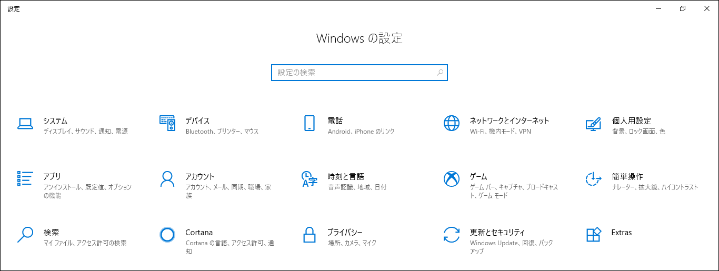

3．Windows Update

ここが難しい・・・・最新の状態です となっていたら。「更新プログラムのチェック を押す → 再度「最新の状態です」と表示されたら、2～3日待って再度行う。
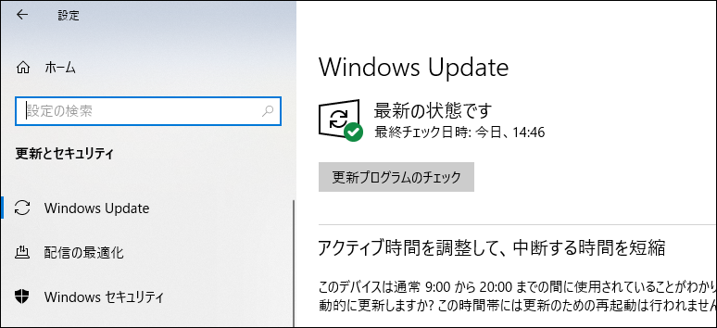

①更新プログラムが一杯表示されていたら、よく読み、処理が終わるまで待つ。再起動を要求されたら、再起動する。
②この当たりに、色々なメッセージが出るので、よく読んで対処するしか有りません。簡単には表現できませんので、よく分からない方は、パソコンに詳しい方にご相談ください。

以上

